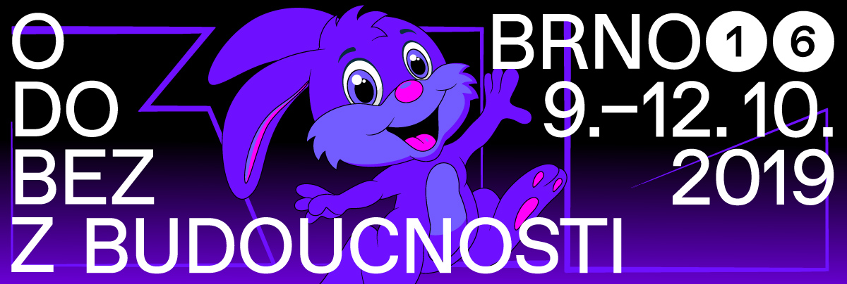

Brněnská 16 – O / Do / Bez / Po / Z Budoucnosti
60. ročník mezinárodního festivalu krátkých filmů,
9.–12. 10. 2019
3. 10. 2019 / Brno
Od středy 9. 10. do soboty 13. 10. se odehraje 60. ročník mezinárodního festivalu krátkých filmů Brněnská 16. Během těchto čtyř dnů mohou návštěvníci zhlédnout 40 snímků v hlavní soutěži, 10 snímků v soutěži českých a slovenských filmů a další desítky filmů v rámci doprovodného programu. Festival navštíví také zahraniční hosté, mimo jiné z Dánska, Německa, Ukrajiny nebo Íránu. Brněnská 16 se po dvou letech vrací do svého domovského Kina Art na Cihlářské ulici. Projekce se zároveň odehrají v No Artu na Radnické 4, ve Vile Löw-Beer a v Alliance Française. Doprovodný program se odehraje také v Praze / Fóru pro architekturu
a média a v Lužánkách. Oficiální zahájení festivalu proběhne 9. 10. v 19:30 ve velkém sále Kina Art. Brněnská 16 bude zakončena slavnostním ceremoniálem 12. 10. ve 20:00 v Kině Art.

Hlavní soutěže festivalu se zúčastní 40 filmů, které jsou rozmístěné v 11 soutěžních blocích. Budou bojovat o Cenu studentské poroty, Cenu diváků a Hlavní cenu. Tu vybírá mezinárodní pětičlenná porota, které letos předsedá Kamila Zlatušková, ředitelka festivalu Serial Killer. O Ceně diváků rozhodují návštěvníci festivalu prostřednictvím hlasování po každém soutěžním bloku. Novinkou je soutěž českých a slovenských filmů Československá 16. V ní se představí 10 krátkých snímků a porota v čele s předsedou Radu Sticleou udělí cenu Československé 16.
Doprovodný program je letos sjednocen tématem O / Do / Bez / Po / Z Budoucnosti. Představí například minulé vize budoucnosti, přesahy krátkého filmu do oblasti videoher, diskutována bude
i budoucnost technologie VOD. Zastoupen bude i experimentální film, a to ve spolupráci s rakouskou agenturou sixpack. Sobotní část programu je také věnovaná dětským divákům. O tradiční rozehřívací večer před zahájením Brněnské 16 se tentokrát postará hudebník Ventolin, a to v podobě koncertu v Kabinetě múz 8. října od 20:00, role předkapely se zhostí Marius Konvoj.
Slavnostní zakončení, během kterého budou vyhlášeny vítězné snímky, proběhne 12. 10. ve 20:00 v Kině Art. Večerem bude provázet Anna Marie Havířová.
Akreditace je možné zakoupit online, v infocentru na Panenské ulici a samozřejmě i na místě
v akreditačním stánku v Kině Art.
Festival pořádá TIC BRNO, příspěvková organizace, jmenovitě Kino Art a Galerie TIC.

Další informace: web festivalu: www.brno16.cz | facebook festivalu: https://www.facebook.com/16brno/

Kontakty pro média:

Martina Marešová
tel.: 602 589 490
email: propagace@kinoart.cz

Personální zajištění festivalu:
Ředitel festivalu: Milan Šimánek; umělecká ředitelka: Marika Kupková; výběr soutěžních filmů: Jana Glocarová, Miloš Henkrich, Milan Šimánek

Záštita festivalu, financování a partnerství:

Záštitu nad festivalem převzala primátorka statutárního města Brna Markéta Vaňková. Festival se koná za finanční podpory Statutárního města Brna, Státního fondu kinematografie a Ministerstva kultury České republiky. Všem podporovatelům i mediálním partnerům patří velké poděkování.

